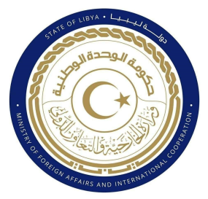
دولة ليبيا
كلمة وفد دولة ليبيا أمام الفريق العامل المعني بالاستعراض الدوري الشامل
الدورة (41) جمهورية الفليبين
الأربعاء الموافق 14/11/2022
ــــــــــــــــــــــــــــــــــــــــــــــــــــــــــــــــــــــــــــــــــــــــــــ

شكرا السيد الرئيس،
يرحب وفد بلادي بوفد جمهورية الفليبين الموقر، ويثمن الجهود المبذولة في إعداد التقرير المقدم خلال عملية الاستعراض، ويشيد كذلك بالخطوات التي اتخذتها الحكومة بإنشاء مؤسسة وطنية لتعزيز حقوق الأنسان وحمايتها.
وفي هذا السياق يتقدم وفد بلادي بالتوصيات الآتية:
- اتخاذ كافة التدابير اللازمة لتعزيز حقوق الأشخاص ذوي الإعاقة، بما في ذلك إعادة تأهيلهم ودمجهم وتوفير الرعاية الصحية اللازمة لهم.
- مواصلة الجهود المبذولة في إصلاح قطاع التعليم وتطويره، ليشمل جميع فئات المجتمع، بما في ذلك ذوي عاقة.
ختاماً نتمنى لوفد جمهورية الفليبين النجاح في هذا الاستعراض
شكرا السيد الرئيس

